Министерство науки и высшего образования Российской Федерации
ФЕДЕРАЛЬНОЕ ГОСУДАРСТВЕННОЕ АВТОНОМНОЕ ОБРАЗОВАТЕЛЬНОЕ УЧРЕЖДЕНИЕ ВЫСШЕГО ОБРАЗОВАНИЯ «НАЦИОНАЛЬНЫЙ ИССЛЕДОВАТЕЛЬСКИЙ УНИВЕРСИТЕТ ИТМО»
(УНИВЕРСИТЕТ ИТМО)

Факультет «Систем управления и робототехники»

ОТЧЕТ
О ЛАБОРАТОРНОЙ РАБОТЕ №3

По дисциплине «Адаптивное и робастное управление»
на тему:
«Адаптивное управление линейным многомерным объектом по состоянию»

Вариант №21.

Студенты:
Дьячихин Данила Никитич, R3480
Румянцев Алексей Александрович, R3441

Проверил:
Парамонов Алексей Владимирович,
ФСУиР, Ведущий научный сотрудник, Доцент

г. Санкт-Петербург
2025
Оглавление
ЦЕЛЬ РАБОТЫ 3
ПОСТАНОВКА ЗАДАЧИ 3
ТЕОРЕТИЧЕСКАЯ ЧАСТЬ 4
ХОД РАБОТЫ 7
Пункт 1. Формирование эталонной модели 7
Пункт 2. Моделирование системы с регулятором (параметры известны) 9
Пункт 3. Моделирование адаптивной системы с регулятором и алгоритмом адаптации 15
ВЫВОДЫ 27

ЦЕЛЬ РАБОТЫ
Освоение принципов построения адаптивной системы управления многомерным объектом.

ПОСТАНОВКА ЗАДАЧИ
Дан объект
$$\begin{aligned}\dot{x}=Ax+bu, x\left(0\right) \#\left(3.1\right)\end{aligned}$$
$$\begin{aligned}y=Cx, \#\left(3.2\right)\end{aligned}$$
где $x∈R^{n}$ ⎯ вектор состояния, $u$ ⎯ управление, $y∈R$ ⎯ регулируемая переменная,
$$A=\left[\begin{matrix}0 & 1 & 0 & ⋯ & 0 \\ 0 & 0 & 1 & ⋯ & 0 \\ ⋮ & ⋮ & ⋱ & ⋱ & ⋮ \\ 0 & 0 & 0 & ⋯ & 1 \\ -a_{0} & -a_{1} & -a_{2} & ⋯ & -a_{n-1}\end{matrix}\right] , b=\left[\begin{aligned}0 \\ 0 \\ ⋮ \\ 0 \\ b_{0}\end{aligned}\right], C=\left[\begin{matrix}1 & 0 & ⋯ & 0 & 0\end{matrix}\right],$$

$a_{i}, i \overline{0,n 1}$ ⎯ неизвестные параметры, $b_{0}$ ⎯ известный коэффициент.
Задача управления заключается в компенсации параметрической неопределенности объекта и обеспечении следующего целевого равенства:
$$\begin{aligned}\lim_{t→∞}\left\|x_{M}\left(t\right)-x\left(t\right)\right\|=\lim_{t→∞}\left\|e\left(t\right)\right\|=0, \#\left(3.3\right)\end{aligned}$$
где $e x_{M}-x$ ⎯ вектор ошибки управления, $x_{M}∈R^{n}$ ⎯ вектор, генерируемый эталонной моделью
$$\begin{aligned}\dot{x_{M}}=A_{M}x_{M}+b_{M}g, \#\left(3.4\right)\end{aligned}$$
$$\begin{aligned}y_{M}=C_{M}x_{M}, \#\left(3.5\right)\end{aligned}$$
с задающим воздействием $g(t)$ и матрицами
$$A_{M}=\left[\begin{matrix}0 & 1 & 0 & ⋯ & 0 \\ 0 & 0 & 1 & ⋯ & 0 \\ ⋮ & ⋮ & ⋱ & ⋱ & ⋮ \\ 0 & 0 & 0 & ⋯ & 1 \\ -a_{M 0} & -a_{M 1} & -a_{M 2} & ⋯ & -a_{M n-1}\end{matrix}\right] , b_{M}=\left[\begin{aligned}0 \\ 0 \\ ⋮ \\ 0 \\ a_{M 0}\end{aligned}\right], C_{M}=\left[\begin{matrix}1 & 0 & ⋯ & 0 & 0\end{matrix}\right],$$

Параметры эталонной модели $a_{M i}, i \overline{1,n 1}$ строятся на основе метода стандартных характеристических полиномов [4, 5] для обеспечения желаемого качества воспроизведения задающего воздействия $g(t)$. Другими словами, модель (3.4), (3.5) определяет желаемое качество замкнутой системы после завершения процессов настройки адаптивного управления.
Отметим, что в задаче класс объектов (3.1), (3.2) ограничен следующим допущением.
Допущение (Условие согласования). Для некоторого $n$-мерного вектора $θ$ и скаляра $κ$ матрицы $A, b, A_{M}$ и $b_{M}$ связаны соотношениями,
$$\begin{aligned}A_{M}=A+bθ^{T}, b=κb_{M}. \#\left(3.6\right)\end{aligned}$$

ТЕОРЕТИЧЕСКАЯ ЧАСТЬ
Решение задачи. Предполагая параметры объекта известными, синтезируем регулятор, который обеспечит условие (3.3) с заданными динамическими показателями качества ⎯ временем переходного процесса $t_{п}$ и перерегулированием $σ$.
Для синтеза регулятора сформируем ошибку слежения $e x_{M} x$, рассчитаем ее производную в силу (3.1), (3.4) и условия (3.6):
$$\begin{aligned}\dot{e}={\dot{x}}_{M}-\dot{x}=A_{M}x_{M}+b_{M}g-Ax-bu= \\ A_{M}x_{M}+\frac{1}{κ}bg-\left(A_{M}-bθ^{T}\right)x-bu=A_{M}e+b\left(θ^{T}x-u+\frac{1}{κ}g\right), \#\left(3.7\right)\end{aligned}$$
где $θ^{T}=[θ_{1},θ_{2},…,θ_{n}]$ ⎯ вектор постоянных параметров, определяемый параметрическими рассогласованиями между матрицами $A$ и $A_{M}$,
$$θ_{1}=\frac{-a_{M 0}+a_{0}}{b_{0}}, θ_{2}=\frac{-a_{M 1}+a_{1}}{b_{0}}, …, θ_{n}=\frac{-a_{M n-1}+a_{n-1}}{b_{0}}, κ=\frac{b_{0}}{a_{M 0}}$$
⎯ коэффициенты, рассчитываемые из условия (3.6).
Выражение (3.7) сводится к виду
$$\begin{aligned}\dot{e}=A_{M}e+b\left(θ^{T}x u+\frac{1}{κ}g\right), \#\left(3.8\right)\end{aligned}$$
позволяющему синтезировать управление
$$\begin{aligned}u=θ^{T}x+\frac{1}{κ}g. \#\left(3.9\right)\end{aligned}$$
После подстановки (3.9) в (3.8) получаем закон экспоненциальной сходимости ошибки управления неадаптивной системы:
$$\dot{e}=A_{M}e.$$
Однако в исходной постановке задачи параметры матрицы $A$ неизвестны. Следовательно, закон (3.9) физически нереализуем. Так как параметры $a_{i}$ неизвестны, то вектор $θ$ также неизвестен. Заменим в (3.9) этот вектор на оценку $\hat{θ}$ и получим настраиваемый закон управления:
$$\begin{aligned}u={\hat{θ}}^{T}x+\frac{1}{κ}g. \#\left(3.10\right)\end{aligned}$$
Подставим последнее выражение в (3.8) и получим модель ошибок
$$\begin{aligned}\dot{e}=A_{M}e+b{\tilde{θ}}^{T}x, \#\left(3.11\right)\end{aligned}$$
где $\tilde{θ}=θ-\hat{θ}$ ⎯ вектор параметрических ошибок.
Расширяя подход на многомерный случай, выберем функцию Ляпунова
$$V=\frac{1}{2}e^{T}Pe+\frac{1}{2γ}{\tilde{θ}}^{T}\tilde{θ},$$
где $P=P^{T} ≻0$ ⎯ положительно определенная симметричная матрица, удовлетворяющая уравнению Ляпунова
$$\begin{aligned}A_{M}^{T}P+PA_{M}=-Q \#\left(3.12\right)\end{aligned}$$
с произвольно выбранной симметричной положительно определенной матрицей $Q$. Далее, вычисляя производную функции Ляпунова в силу модели ошибок (3.11), получаем:
$$\dot{V}=-\frac{1}{2}e^{T}Qe+{\tilde{θ}}^{T}xb^{T}Pe+\frac{1}{γ}{\tilde{θ}}^{T}\dot{\tilde{θ}}$$
Из анализа последнего выражения видно, что если алгоритм адаптации выбрать в виде
$$\begin{aligned}\dot{\hat{θ}}=γxb^{T}Pe, \hat{θ}\left(0\right)=0 \#\left(3.13\right)\end{aligned}$$
то производная функции Ляпунова будет удовлетворять неравенству
$$\dot{V}=-\frac{1}{2}e^{T}Qe≤0,$$
откуда следует выполнение целевого условия (3.3).
Отметим, что в выражении (3.13) коэффициент $0$ носит название коэффициента адаптации, и его величина определяет скорость настройки коэффициентов регулятора (3.10).
Таким образом, алгоритм адаптивного управления состоит из настраиваемого регулятора (3.10), алгоритма адаптации (3.13), в котором матрица $P$ находится из (3.12).
Адаптивный регулятор (3.10), (3.13) для любых начальных условий $x(0), \hat{θ}(0)$ и ограниченного $g$ обеспечивает [20]:
С.1. ограниченность всех сигналов в замкнутой системе;
С.2. асимптотическое стремление ошибки $e$ к нулю;
С.3. ограниченность сигнала $\hat{θ}$ . Вектор $\hat{θ}$ экспоненциально стремится к $θ$, если вектор $x$ удовлетворяет условию неисчезающего возбуждения:
$$\begin{aligned}\int_{t}^{t+T}{x\left(τ\right)x^{T}\left(τ\right)dτ}>αI, \#\left(3.14\right)\end{aligned}$$
где $α>0, T>0$ - постоянные величины.
Условие (3.14) эквивалентно условию наличия не менее $n / 2$ гармоник (спектральных линий) в векторе $x$. Отметим, что в рамках решаемой задачи слежения характер поведения регрессора $x$ целиком определяется характером задающего воздействия $g$. Поэтому условие неисчезающего возбуждения может быть переформулировано в терминах сигнала $g$;
С.4. если вектор $x$ удовлетворяет условию (3.14), то существует оптимальное значение коэффициента , при котором скорость сходимости параметрических ошибок $\tilde{θ}$ к нулю максимальна.

ХОД РАБОТЫ
Дано по варианту:
Вар. | Матрица $A$ | Коэфф. передачи $b_{0}$ | Время переходного процесса, $t_{п}$ | Максимальное перерегулирование $\overline{σ}, \%$ | Сигнал задания $g\left(t\right)$
21 | $$\left[\begin{matrix}0 & 1 \\ 11 & 1\end{matrix}\right]$$ | $$3$$ | $1.5$ c | $$0$$ | $$sign\left(\sin{0.5t}\right)+3$$

  - Пункт 1. Формирование эталонной модели
По условию варианта даны переходный процесс $t_{п}=1.5 с$ и максимальное перерегулирование $σ=0$. Нужно сформировать эталонную модель вида (3.4), (3.5). Для этого, согласно методу стандартных характеристических полиномов воспользуемся биномом Ньютона.
$$\begin{aligned}a\left(p\right)=p^{n}+a_{1}ω_{0}p^{n-1}+…+a_{n-1}ω_{0}^{n-1}p+ω_{0}^{n}={\left(p+ω_{0}\right)}^{n}, \#\left(1.1\right)\end{aligned}$$
Применение бинома Ньютона обеспечивает в системе монотонные переходные процессы без перерегулирования. Порядок данной системы $n=2$. Нормированное время переходного процесса для системы 2 порядка $t_{п}^{1}=4.8 с$, время переходного процесса связано с нормированным через соотношение
$\begin{aligned}t_{п}=\frac{t_{п}^{1}}{ω_{0}}, \#\left(1.2\right)\end{aligned}$откуда можно найти $ω_{0}$ и получить полином с коэффициентами:
$$ω_{0}=\frac{t_{п}^{1}}{t_{п}}=\frac{4.8}{1.5}=3.2$$
$$a\left(p\right)={\left(p+3.2\right)}^{2}=p^{2}+6.4p+10.24$$
И тогда матрицы эталонной модели примут вид
$$A_{M}=\left[\begin{matrix}0 & 1 \\ -10.24 & -6.4\end{matrix}\right] , b_{M}=\left[\begin{matrix}0 \\ 10.24\end{matrix}\right].$$
Построим график переходного процесса и продемонстрируем на нем время переходного процесса и перерегулирование:
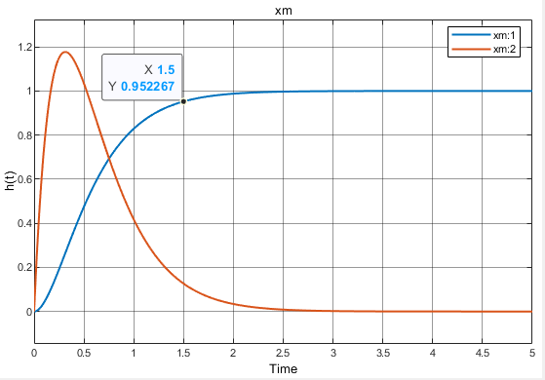
Рисунок 1 - График переходной функции эталонной модели
По рисунку 1 видно, что первая компонента вектора состояния достигает $95\%$ установившегося значения в момент времени $1.5 с$, и имеет монотонный характер без перерегулирования. Можно сделать вывод, что использование бинома Ньютона позволило получить эталонную модель без ошибок.

  - Пункт 2. Моделирование системы с регулятором (параметры известны)
На основе предположения, что параметры объекта известны, построим и промоделируем систему управления с регулятором (3.9).
Для моделирования построим схему в MATLAB:
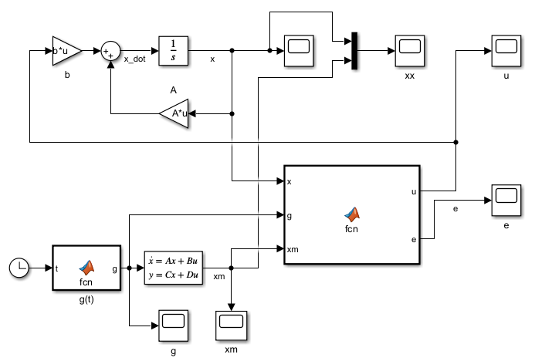
Рисунок 2 - Схема моделирования
Проведем эксперименты:
- Используем расчетные значения параметров объекта, заложенные в $θ_{1}$ и $θ_{2}$:
$$θ_{1}=\frac{-a_{M 0}+a_{0}}{b_{0}}=\frac{-10.24-11}{3}=-7.08, θ_{2}=\frac{-a_{M 1}+a_{1}}{b_{0}}=\frac{-6.4-1}{3}=-2.4667, κ=\frac{b_{0}}{a_{M 0}}=\frac{3}{10.24}=0.29297$$
Они также вычисляются внутри модели MATLAB (рис. 2) в меню Model Properties (листинг 1):
Листинг 1 - Расчет параметров модели
a0=-11; a1=-1; b0=3;
A=[0 1; -a0 -a1];
b=[0; b0];
am0=10.24; am1=6.4;
Am=[0 1; -am0 -am1];
bm=[0; am0];
theta1=(a0-am0)/b0;
theta2=(a1-am1)/b0;
theta=[theta1; theta2];
kappa=b0/am0;
Q=eye(2);
P=lyap(Am',Q);

В данном случае мы не производим оценку параметра $\hat{θ}$.
Построим графики траекторий $x(t)$ и $x_{M}(t)$ на одном графике и $e(t)$

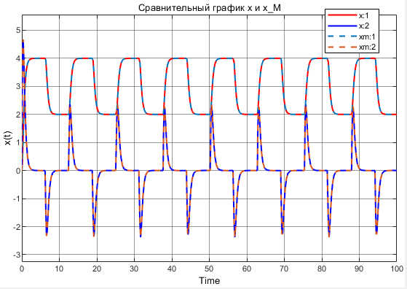
Рисунок 3 - График траекторий $x$ и $x_{M}$
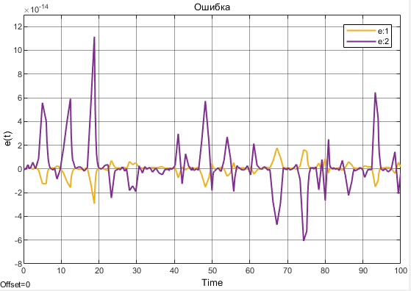
Рисунок 4 - График ошибки
Визуально траектории совпадают, ошибка близка к нулю (порядок $*{10}^{-14}$), можно принять за погрешность численных методов. Это говорит о том, что система работает как эталонная модель.

- Незначительно отклоним параметры объекта так, чтобы система не потеряла устойчивость;
Первую компоненту $θ_{1}$ увеличим на 5%, а $θ_{2}$ на 5% уменьшим.
Листинг 2 - Незначительное отклонение параметров
theta_new = theta;
theta_new(1) = theta(1) * 1.05;
theta_new(2) = theta(2) * 0.95;

Получим следующие графики:
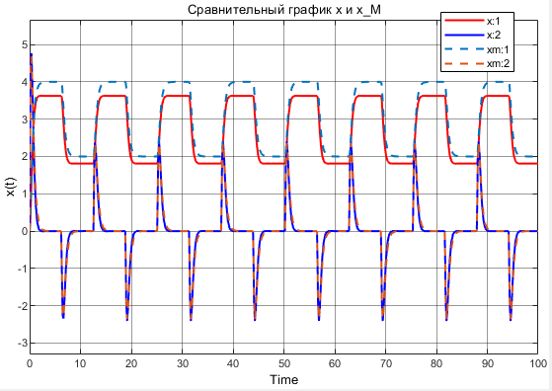
Рисунок 5 - Сравнительный график траекторий
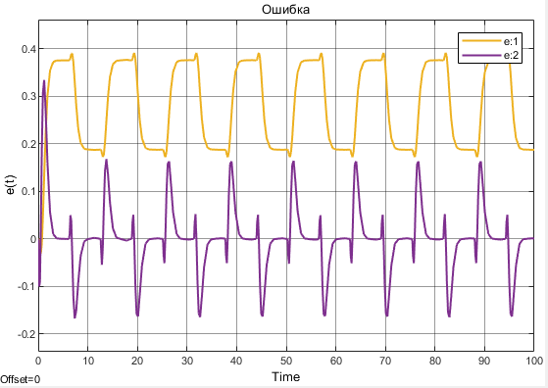
Рисунок 6 - График ошибки
Устойчивость не теряется, поскольку ни траектории $x(t)$ ни ошибка не расходятся. Напротив, график ошибки имеет гармонический характер, а траектория $x$ следует за эталонной с гармонической погрешностью (ошибкой).
- Отклоним параметры объекта так, чтобы система потеряла устойчивость.
Первую компоненту $θ_{1}$ увеличим на 5%, а $θ_{2}$ умножим на $-0.5$.
Листинг 3 - Значительное отклонение параметров
theta_new = theta;
theta_new(1) = theta(1) * 1.05;
theta_new(2) = theta(2) * -0.5;

Получим следующие графики:

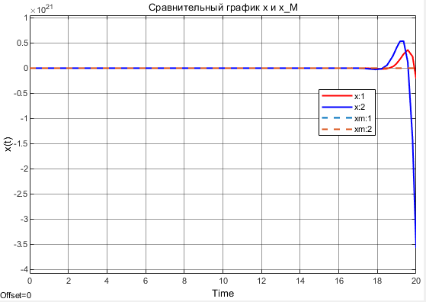
Рисунок 7 - Сравнительный график траекторий
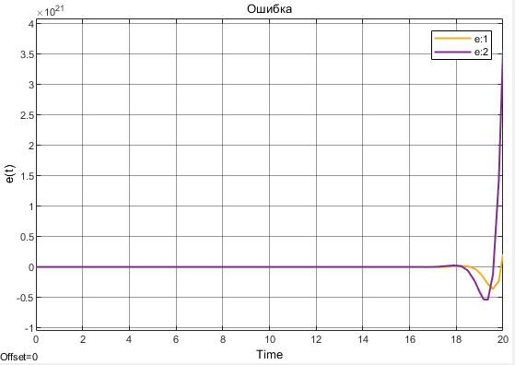
Рисунок 8 - График ошибки
Изменением параметров мы добились потери устойчивости, траектории $x(t)$ расходятся, ошибка бесконечно возрастает.

  - Пункт 3. Моделирование адаптивной системы с регулятором и алгоритмом адаптации
Проведем моделирование адаптивной системы управления с регулятором (3.10) и алгоритмом адаптации (3.13). В ходе моделирования проиллюстрируем свойства 1-4 алгоритма управления.
Для этого построим схему моделирования:
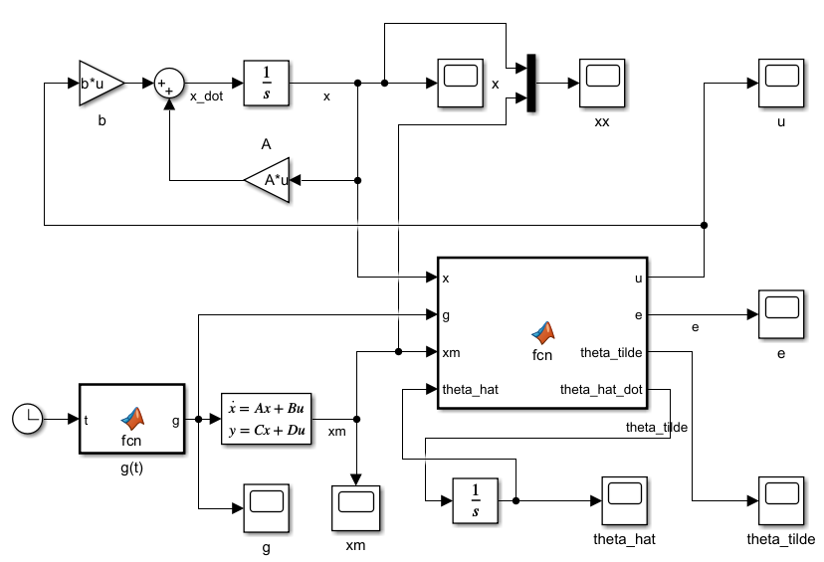
Рисунок 9 - Схема моделирования

- Повторим эксперименты из предыдущего пункта для фиксированного $γ=1$.
Без изменения параметров промоделируем систему:
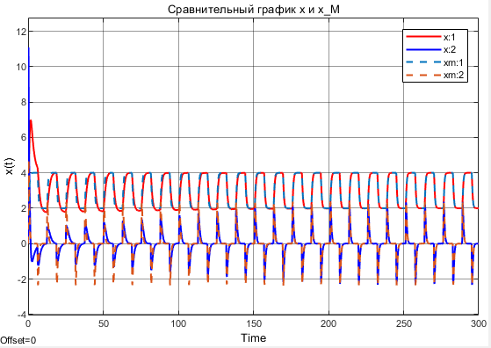
Рисунок 10 - График траекторий x(t)
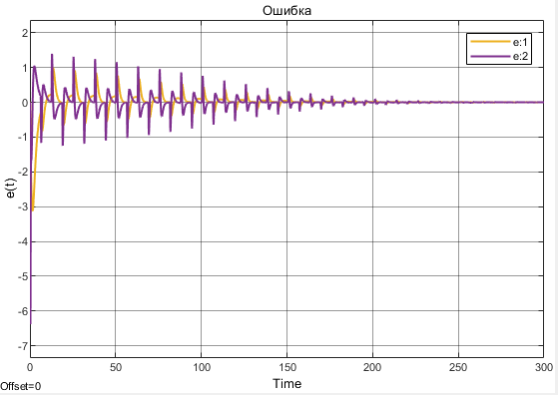
Рисунок 11 - График ошибки
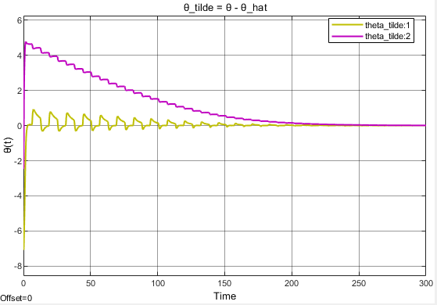
Рисунок 12 - График параметрической ошибки
По рисункам 10-12 можно увидеть, как адаптивная система сходится к эталонной модели, графики ошибок также сходятся к нулю.

Теперь немного отклоним параметры модели
$$a_{0}=-11→a_{0}=-12$$
$$a_{1}=-1→a_{1}=-0.8$$
$$b_{0}=3→b_{0}=2.8$$

Снова выполним моделирование:
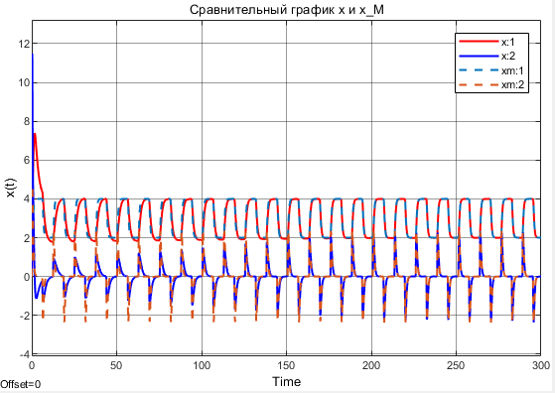
Рисунок 13 - График траекторий
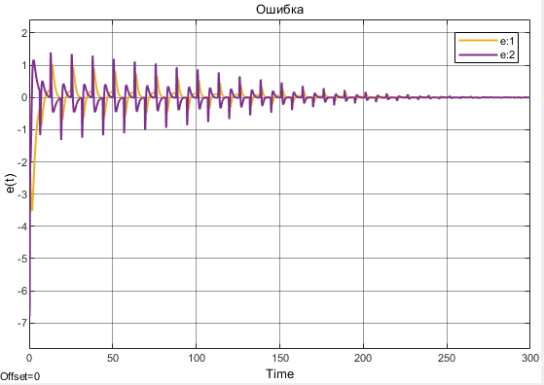
Рисунок 14 - График ошибки
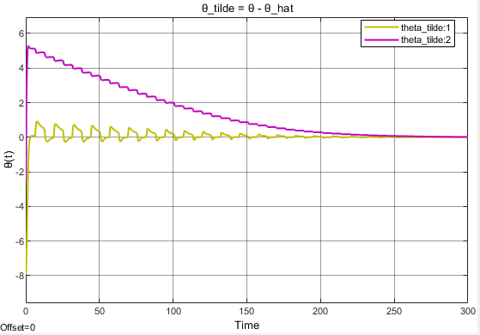
Рисунок 15 - График параметрической ошибки
Как можно заметить по рисункам 13-15, небольшое отклонение параметров не сильно повлияло на характер поведения системы. Она по-прежнему ведет себя хорошо, алгоритм адаптации справляется.

Теперь сильно отклоним параметры модели
$$a_{0}=-11→a_{0}=-30$$
$$a_{1}=-1→a_{1}=20$$
$$b_{0}=3→b_{0}=2$$

Выполним аналогичное моделирование:
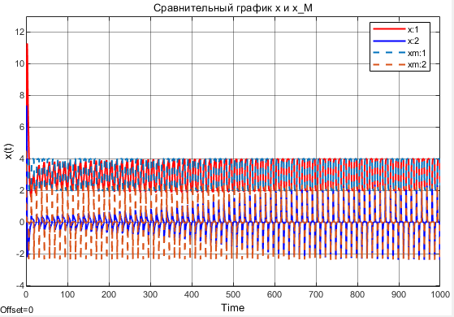
Рисунок 16 - График траекторий
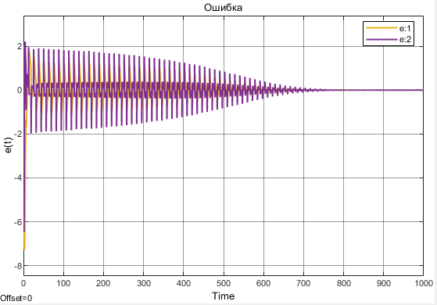
Рисунок 17 - График ошибки
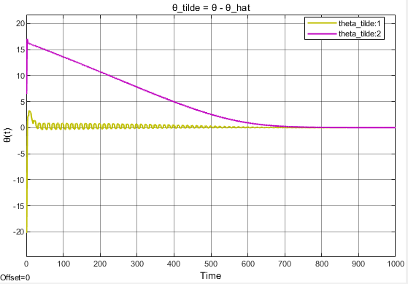
Рисунок 18 - График параметрической ошибки
Как можно наблюдать на рисунках 16-18, даже при больших отклонениях системы алгоритм адаптации справляется с выполнением целевого условия, при этом время сходимости увеличивается (и то только потому, что $b_{0}$ соразмерно не увеличили, а наоборот уменьшили).
Результаты этих экспериментов демонстрируют выполнение Свойств 1 и 2.

- Используя расчетные значения параметров объекта, проведем эксперимент с тремя различными значениями γ ;
Вернем обратно исходные значения параметров матриц системы (данные по варианту). Будем изменять параметр $γ=[0.1, 1,10]$

Выполним моделирование при $γ=0.1$:
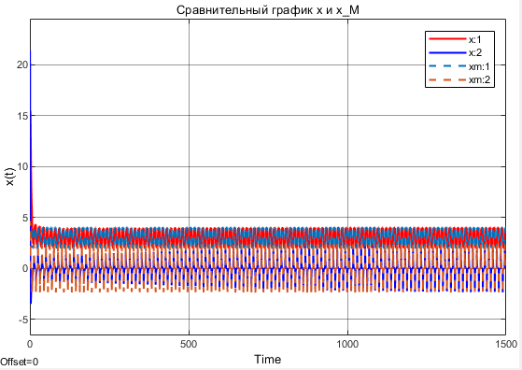
Рисунок 19 - График траекторий
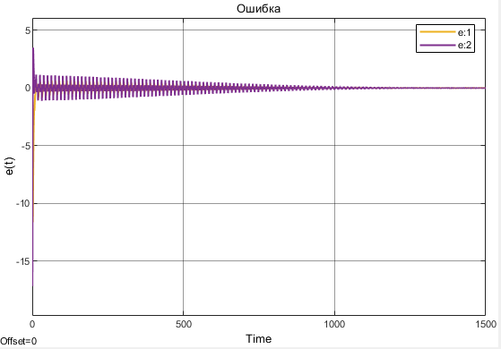
Рисунок 20 - График ошибки
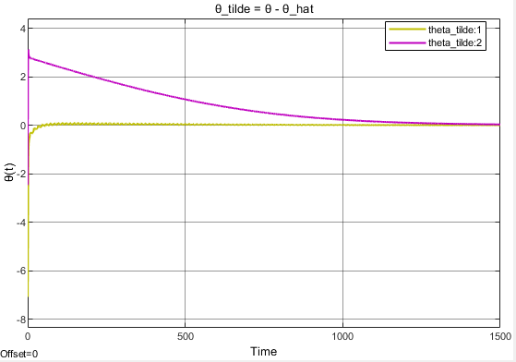
Рисунок 21 - График параметрической ошибки

Моделирование для $γ=1$ представлено на рис. 10-12
Выполним моделирование для $γ=10$:
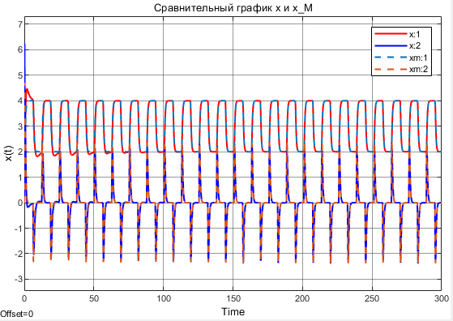
Рисунок 22 - График траекторий
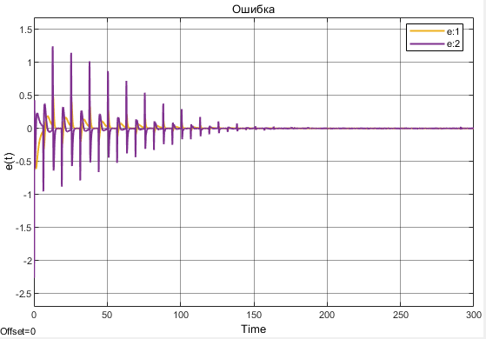
Рисунок 23 - График ошибки
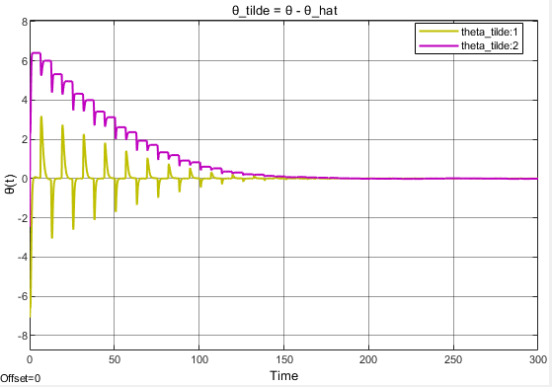
Рисунок 24 - График параметрической ошибки
Результатом изменения параметра $γ$, носящего название коэффициент адаптации, напрямую влияет на скорость сходимости траектории к эталону и ошибок к нулю. Чем значение меньше, чем дольше длится процесс сходимости. Свойство 4 говорит о том, что существует также оптимальное значение коэф. Сходимости, при котором скорость схождения к нулю параметрических ошибок максимальна. Из рассмотренных значений $γ$, максимальная скорость сходимости параметрической ошибки к нулю было в случае $γ=10.$

- Проведем один из предыдущих экспериментов данного пункта при $g\left(t\right)=1$.
Рассмотрим самый первый эксперимент с номинальными значениями матриц. В данном случае нужно продемонстрировать Свойство 3.
Выполним моделирование:
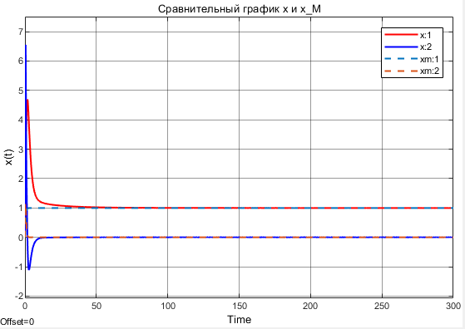
Рисунок 25 - График траекторий
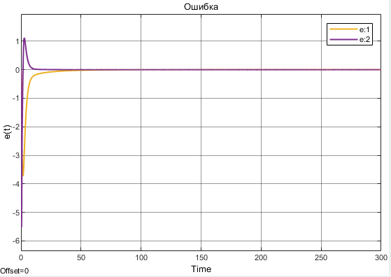
Рисунок 26 - График ошибки
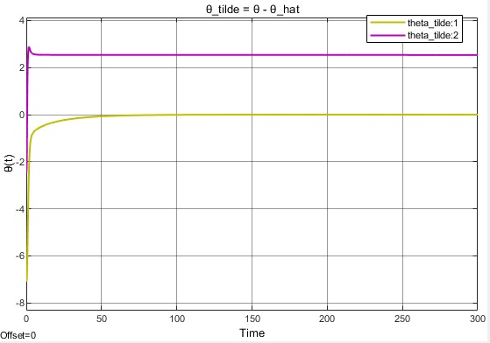
Рисунок 27 - График параметрической ошибки
Поскольку теперь мы задаем вместо гармонического возбуждения константу, равную 1, то $\hat{θ}$ не будет экспоненциально сходится к $θ$ – это видно по рисунку 27. Параметрическая ошибка не сходится в ноль. Но тем не менее, это не мешает выполнятся целевому равенству.

ВЫВОДЫ
В ходе выполнения лабораторной работы была успешно синтезирована эталонная модель, проведено исследование линейного многомерного объекта при известных (неадаптивная модель) и неизвестных (адаптивная модель с алгоритмом адаптации) параметрах исходной модели. Основным отличием адаптивного подхода можно назвать сохранение устойчивости системы при больших отклонениях параметров. Проведенные исследования позволили продемонстрировать выполнения теоретических свойств адаптивной модели.

